SCUOLA IN FESTA!
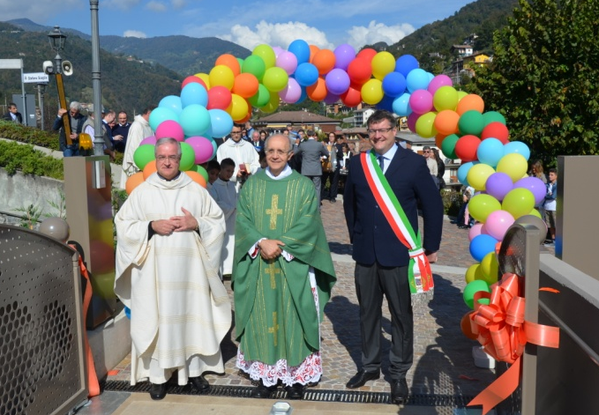
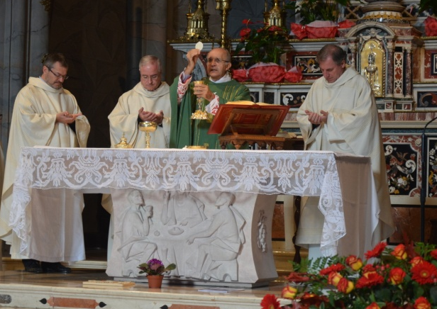
Il 6 e 7 ottobre si è tenuta l’inaugurazione della scuola dell’infanzia e dell’asilo nido, è stata una due giorni di festeggiamenti che ha visto lo scorrere di eventi ed emozioni. Siamo partiti il sabato sera con una visita della struttura e un “apericena” dedicati a volontari e benefattori, un piccolo momento per ringraziarli del fondamentale apporto dato alla nostra scuola. Sempre sabato sera, il concerto del corpo musicale di Val Brembilla, che dopo vent’anni dall’ultimo concerto, si è esibito in un meraviglioso spettacolo pensato proprio occasione dei festeggiamenti per l’naugurazione. Il momento clou della festa è stato la domenica con la S. Messa presieduta da mons. Davide Pelucchi e la benedizione della struttura seguita dal taglio del nastro. Mons. Pelucchi nell’omelia ci ha ricordato, come già succede nella nostra comunità, di portare sempre la scuola dell’infanzia nel cuore, perché i bambini sono il nostro futuro, senza bambini le nostre comunità andrebbero a scomparire. Pertanto è necessario avere a cuore la loro educazione sin dalla più tenera età. I festeggiamenti si sono poi conclusi nel pomeriggio con un momento dedicato ai bambini e alle famiglie con la merenda e l’animazione del clown Fiorellone che ha saputo incantare grandi e piccini con una miriade di bolle di sapone. Durante i momenti di visita è stato emozionante vedere numerose persone che hanno frequentato la nostra scuola ormai qualche decina di anni fa visitare la struttura con gli occhi pieni di meraviglia e di stupore. L’inaugurazione della struttura non è un punto di arrivo ma la partenza per un progetto educativo di eccellenza.

